Комплекс утренней гимнастики
«Маму очень я люблю» для детей старшего дошкольного возраста.
Цель: Формирование у детей положительного эмоционального настроя на день.

Очень маму я люблю (обнимают себя за плечи)
Ей цветочки подарю (поочередно выставляют то правую, то левую руку, ладошкой вверх)
Разные - разные (машут руками над головой)
Синие и красные.
Сегодня праздник – мамин день (руки вверх-в сторону)
Нам маму поздравлять не лень (машут указательным пальчиком перед собой)
- Будь, мамочка, красивой, Здоровой и счастливой (загибают поочередно все три пальчика)
Ходьба и бег под минусовку на тематику «Мамин день».
1. «Нам в праздник весело» И. п.: ноги слегка расставить, руки за спину. Руки через стороны вверх, хлопнуть, сказать «хлоп», руки за спину. Вернуться в и. п.
2. «Очень маму я люблю» И. п.: ноги слегка расставить, руки в стороны. Обхватить плечи обеими руками, сказать «люблю». Вернуться в и. п.
3. «Подарю цветочки маме» И. п.: ноги врозь, руки на пояс. Наклон вперед, руки вперед, ладони вверх, сказать «дарю». Вернуться в и. п.
4. «Рубим овощи» и. п. ноги слегка расставлены, руки перед собой согнуты в локтях, 1-поворот направо «рубим капусту», 2-и. п – «рубим» морковку», 3-и. п. рубим свеклу, 4- и. п.
5. «Поможем маме постирать» И. п.: ноги слегка расставить, руки внизу, 1- вытягиваем руки вперед, 1-4 –имитируем «стирку». 2- возвращаемся в и. п.

6. «Прополоскаем белье» И. п.: ноги на ширине плеч, 1-наклон, 1-4-руки параллельно в сторону, вправо, влево. 2- вернуться в и. п.
7. «Солнечные зайчики» И. п.: ноги слегка расставить, руки на пояс. 8—10 подпрыгиваний с хлопками. Дыхание произвольное. Повторить 2—3 раза, чередуя с ходьбой. Заканчивая упражнение, продлить ходьбу.
8. «Весенний ветерок» И. п.: ноги врозь, руки вниз. Руки в стороны, глубокий вдох носом, вернуться в и. п., на выдохе произнести «у-у-ух!» Повторить 5 раз.
Игра малой подвижности «Весенние цветочки»
Дети образуют круг, берутся за руки, педагог встает вместе с детьми. По команде педагога дети начинают двигаться хороводом по кругу под чтение педагогом стихотворения: Подул весенний ветерочек,
Раскрыл он нежные цветочки.
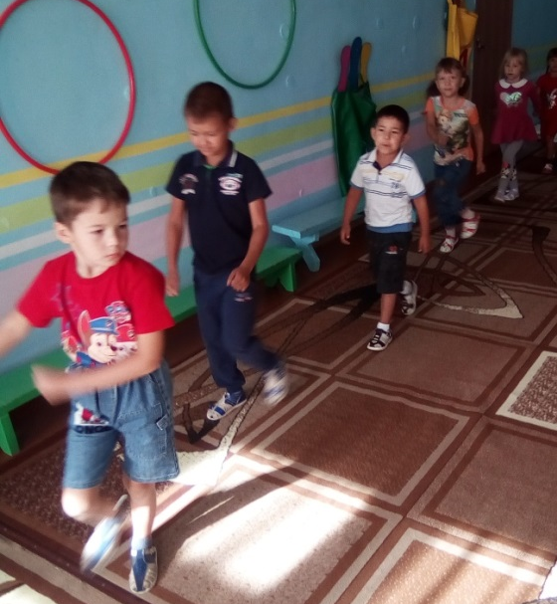
Цветочки ото сна проснулись
И прямо к солнцу потянулись.
(Останавливаются, кружатся на месте)
И в танце легком закружились,
Потом листочки опустились.
(Присаживаются, руки вниз, голову к коленям)
Цветочкам спать уже пора.
У нас закончилась игра.
На выдохе произнести «у-у-ух!». Повторить 6 раз.
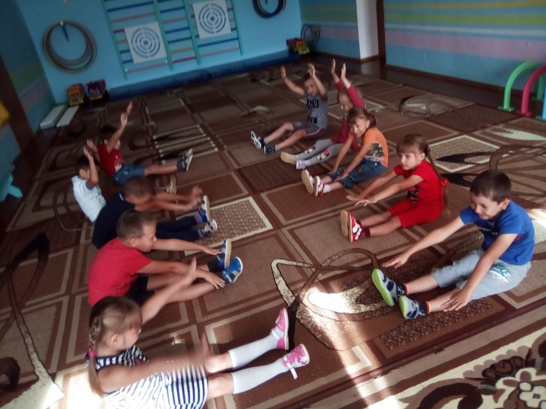
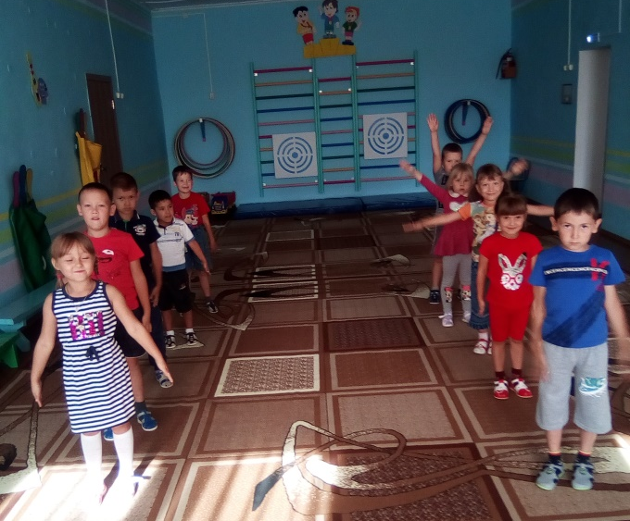

Беседа «Наши мамы» для старшего дошкольного возраста.

Цель: продолжить работу по приобщению детей к поэзии.
Задачи: Поощрять рассказы детей о своем восприятии конкретного поступка поэтического персонажа.
-Формировать умение вслушиваться в ритм и мелодику поэтического текста, умение выразительно, с естественными интонациями читать стихи.
-Помочь детям понять, как много времени и сил отнимает у матерей работа по дому, указать на необходимость помощи мамам.
- Воспитывать доброе, внимательное отношение к старшим.
Предварительная работа: разучивание стихов и песен о маме.
Ход :
1.Как вы думаете, какое слово самое лучшее на свете? (Ответы детей). Выслушав ответы детей, положительно оцениваю такие слова, как МИР, РОДИНА, и заключаю, что самое лучшее слово на свете МАМА.
Мама! Первое слово,
Главное слово в каждой судьбе.
Мама Землю и Небо –
Мир подарила мне и тебе.
Так уж бывает, если случится
В доме беда,
Мамины руки, мамино сердце
Рядом всегда. (слова Ю. Энтин)
Предлагаю детям рассказать о мамах. (Мама умная, добрая, красивая). Ребенок читает стихотворение о маме. Сколько звезд на ясном небе!
Сколько колосков в полях!
Сколько песенок у птицы!
Сколько листьев на ветвях!
Только солнце – одно на свете,
Только мама – одна на свете (слова Г. Виеру)

Рассказывая о мамах, вы все говорили, что мамы добрые, ласковые, что их работа приносит пользу обществу, что у них умелые руки.
- Что же умеют делать эти руки? (Ответы детей.)
Правильно, готовить еду, печь, стирать, гладить, шить, вязать и т. д.
Видите, как много дел у ваших мам! Несмотря на то, что мамы работают – кто в больнице, кто в школе, кто в магазине, они еще справляются с множеством домашних дел. Трудно мамам! Чем и как можно им помочь?
Кто из вас постоянно помогает дома по хозяйству? (Ответы детей).
Ребенок читает стихотворение. Месяц март
Постучался в двери к нам.
Он только в тот приходит дом,
Где помогают маме.
Мы пол для мамы подметем,
На стол накроем сами.
Поможем ей сварить обед,
Мы краской ее портрет
В подарок нарисуем.
Их не узнать, вот это да! -
Тут мама скажет людям.
А мы всегда, а мы всегда,
Всегда такими будем (слова В. Берестов)
Вы еще малы, и некоторые домашние дела вам пока не по силам. Но многое дети обязаны делать сами: убирать свои вещи, игрушки, книжки, поливать цветы, ухаживать за животными, звонить бабушке. Надо стараться не огорчать маму, как можно чаще радовать ее своим вниманием, заботой. Давайте вместе подумаем, как это можно сделать.
Ребенок читает стихотворение. Я сегодня встану рано, подойду к окну,
Попрошу у солнца лучик, маме подарю!
Я прошу тебя, мой лучик, в этот женский день
Проберись поглубже в душу к мамочке моей.

Изгони с души печали, льдинки растопи,
И чтоб не было невзгод на ее пути!
Подойду поближе к маме, нежно обниму,
И скажу по – детски, с лаской:
Я тебя люблю (слова Р. Свердлова)
Если бы вы знали, как приятно бывает маме, когда сын или дочь поинтересуются, как она себя чувствует, не устала ли, не тяжелая ли сумка у нее в руках. И если сумка тяжелая, помогут ее донести. В автобусе обязательно предложить сесть маме, а выходя из транспорта, старайтесь подать маме руку, чтобы ей было легче выйти. И тогда она будет уверена, что в ее семье растет добрый и внимательный человек. И мамины глаза будут сиять от радости. Поводов позаботиться о маме очень много.
Вот послушайте это стихотворение. Его написала Е. Благинина «Посидим в тишине». Спрашиваю у детей: «Поступал ли кто – нибудь из них так же, как рассказывается в стихотворении?»
Итог: Закончить нашу беседу о мамах я хочу словами В. Степанова:
Мама, как Родина, в мире одна.
Самой прекрасной бывает она.
Самой заботливой, нежною самой.
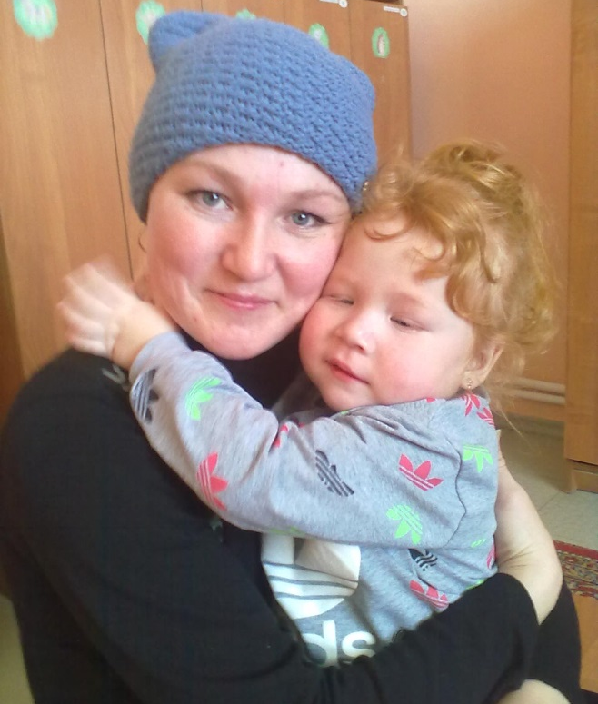
Мама, как Родина самая главная.

Конспект ОД «8 Марта — Международный женский день!» для детей старшего дошкольного возраста.
Цель: расширять представления детей о весеннем празднике- 8 Марта!
Задачи:
— познакомить детей с историей праздника – 8 Марта;
— воспитать уважительное отношение ко всем женщинам; желание сделать приятное маме своими руками;
— развитие речи, мелкой моторики пальцев рук.
Оборудование: разнообразные картинки на тему: весна, мамин день.
Ход:
1.Организационный момент.
— Ребята, отгадайте загадку: Пришла, улыбнулась – утихли метели.
Позванивать стал колокольчик капели,
Река пробудилась, растаяли льды,
Наряд белоснежный надели сады.
Взревев, за работу взялись трактора.
А птицы пропели: «Вить гнёзда пора!» (Весна).
— Назовите признаки весны.
— После какого времени года наступает весна?
— Назовите весенние месяцы.
— Какой праздник мы отмечаем в марте?
— Чей это праздник?
2. Введение в тему .
— Ребята, сегодня на занятии мы с вами поговорим о маме. Мама — самое нежное, самое понятное слово на земле. Сколько доброты таит оно в себе! Мамина любовь согревает нас всю жизнь. Мама… Закройте глаза, тихо-тихо произнесите это слово и прислушайтесь к нему. А теперь откройте глаза. Ребята, если бы слово «мама» можно было попробовать на вкус, каким бы оно, по-вашему, было? (Вкусным, сладким, нежным) А если бы это слово мы

могли потрогать, какое оно было бы на ощупь (Мягким, пушистым.) А какими красками вы бы его нарисовали? (Жёлтыми, голубыми, розовыми.) Наверное, вы все сейчас представили своих мам. Скажите, как вы себя чувствуете, если рядом с вами ваши мамы? (Спокойно, уютно, тепло.) А когда мамы нет дома, что вы испытываете? (Печаль, тоску, скуку, грусть.) А хотите узнать, как появился женский праздник 8 Марта?
3. История праздника 8 марта.
Раньше женщины не имели права голоса. Считалось, что женщина должна заниматься хозяйством по дому, женщины даже не имели права учиться. Это им очень не нравилось и, конечно же, было обидно.
Однажды женщины собрались и решили устроить акцию, забастовку, где отстаивали свои права. Они выступали против детского труда, требовали хороших условий труда, хорошую заработную плату за свою работу. Они многого добились. Именно этот день 8 Марта и стал для них и всех остальных женщин праздником. С тех пор, объявили женский день – 8 Марта. Женщины многих стран празднуют этот весенний праздник – 8 Марта. В этот день мужчины поздравляют всех женщин с праздником: дарят цветы, улыбки. И вы, ребята, не забудьте поздравить своих мам, баб
ушек и девочек.
Детишки устали, поэтому предлагаем им физкультминутку.
4. Физминутка «Мама спит». Маме надо отдыхать,
Маме хочется поспать.
Я на цыпочках хожу,
Маму я не разбужу.
(Дети идут на цыпочках)
Я на пяточках хожу,
Маму я не разбужу.
(Дети идут на пятках, спина ровная)
Моих пяток слышен стук:
Тук-тук-тук, Тук-тук-тук,

Мои пяточки идут,
Меня к мамочке ведут!
5. Дидактическа игра «Назови ласково»
Мама (мамочка, мамуля, матушка).
Бабушка (бабуля, бабулечка).
Сестра (сестричка, сестрёнка).
6. Дидактическая игра «Красивые слова»
— Я предлагаю сказать красивые слова о маме. Какая она? (Милая, любимая, добрая, красивая, нежная, умная, ненаглядная, очаровательная, внимательная, трудолюбивая, приветливая, чудесная, симпатичная,)
7. Составление рассказов о маме.
— Молодцы ребята, вы много чудесных слов сказали о своих мамах. Давайте подробнее расскажем о своей маме, пользуясь планом: Как ее зовут? Где она работает? Любит ли свою работу? Устает ли? Важен ли ее труд? Что делают ваши мамы дома? Что особенно любит твоя мама делать? Помогаете ли вы ей? (Заслушиваются 3-4 рассказа)
8. Изготовление поздравительной открытки.
— Вам нужно чаще радовать своих мам вниманием и заботой, дарить подарки, которые вы можете сделать своими руками. Давайте подумаем, что мы можем подарить маме в этот весенний день? (Предложения детей)
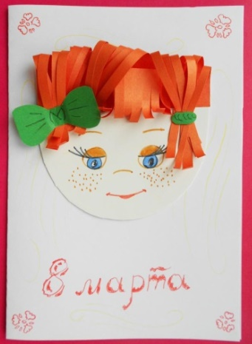
— Я предлагаю Вам сделать поздравительную открытку с цветами для наших мам. Ведь все женщины на свете любят цветы. И тогда мама будет уверена, что в семье растёт внимательный, добрый, чуткий человек. Мамины глаза засветятся радостью. Эти открытки вы подарите своим мамам в день 8 марта. (Дети изготавливают открытки).

Конспект ОД обучение рассказыванию по картине
«Мы для милой мамочки…» для старшего дошкольного возраста.
Цель: продолжать учить детей составлять связный рассказ по серии сюжетных картинок.
Обучающие задачи:
-обогащение словаря, активизировать в речи детей названия различных предметов;
- совершенствование грамматического строя речи (согласование существительных с прилагательными);
Развивающие задачи:
- развивать зрительное восприятие, логическое мышление, внимание, воображение.
Воспитательные задачи: воспитывать у дошкольников чувство: любви, тепла и заботы, доброжелательности, формировать уважительное отношение к мамам.
Ход :
Организационный момент.
Ребята, на нашем занятии мы будем учиться красиво и правильно говорить и составлять рассказ по картинкам.
Посмотрите в окно. Какая сегодня погода?
Послушайте загадку, о каком месяце идет речь?
В тёплых солнечных сапожках,
С огонёчком на застёжках,
По снегам бежит мальчишка
- Снег пугает, шалунишка:
Только ступит - стаял снег,
Раскололся лёд у рек.
Охватил его азарт.
А мальчишка этот - (Март).

Игра закончи предложение. Воспитатель, бросая мяч ребенку задает вопрос, а ребенок возвращая мяч должен ответить на заданный вопрос.
Весна приходит после…
Март наступает после…
После марта наступит…
Перед мартом был…
Подул весенний ветерок и перепутал все буквы. Давайте соберем правильно слово. На доске ребенок составляет слово МАРТ.
- Сколько слогов? (1)
- Сколько гласных? (1)
- Сколько согласных? (3)
- Сколько всего звуков в этом слове? (4)
Назовите, какие весенние месяцы вы знаете?
Март женский праздник отмечает,
Подарки дарит, поздравляет
И – в целлофане от мороза-
Всем дарит веточки мимозы.
В марте мы отмечаем Международный женский день. В этот день мы вспоминаем о самых близких людях – наших мамах и бабушек, благодаря которым мы есть и живем. Какая у каждого из вас мама? Какие чувства вы испытываете к маме? Почему каждому человеку нужна мама? Какие добрые слова вы говорите своим мамам?
Активизация словарного запаса.
Сейчас мы с вами поиграем в игру. «Волшебная палочка». Передавая «Волшебную палочку» по кругу дети рассказывают про своих мам.
Для игры воспитатель предлагает конструкты, которые вынуждают детей строить сложные предложения. Например: «Я люблю свою маму, потому что…. Ребенок взявший «волшебную палочку» повторяет начало предложения и заканчивает его. Одно из условий игры, предложения не должны повторяться. Воспитатель может предложить детям следующие фразы для

начала предложения: «Мне с мамой всегда интересно, потому, что она рассказывает весёлые истории, читает мне на ночь интересные сказки, играет со мной ит. д.».
Физкультминутка «Пришла весна».
Улыбаются все люди –
Весна, весна, весна! Хлопают руками над головой
Она везде, она повсюду
Красна, красна, красна. Делают повороты туловища
По лугу, лесу и полянке
Идет, идет, идет. Ходьба на месте
На солнышке скорей погреться
Зовет, зовет, зовет. Машут обеими руками к себе
И в ручейке лесном задорном
Звенит, звенит, звенит. Щелкают пальцами рук
По камушкам в реке широкой
Журчит, журчит, журчит. Потирают ладони
Разносит запахи повсюду
Цветов, цветов, цветов. Из пальцев делают бутон,
И все живое сразу слышит
Весенний зов. Сжимая и разжимая пальцы.
Состав рассказа по сюжетным картинкам.
Сегодня мы продолжать учиться составлять рассказы по серии сюжетных картин «Мы для милой мамочки». Посмотрите, правильно ли я разложила картинки. Сейчас составим рассказ по ним. Ребята как вы думаете, приятно будет той маме, дети которой помогают ей по дому?
Какая девочка на картинке (заботливая, трудолюбивая, она очень любит свою маму и помогает ей). Поэтому у мамы появляется больше свободного времени, чтобы побыть со своими близкими.

5. Рефлексия.
Ребята. Чем вам запомнилось наше занятие? Что было трудно? Что легко? Мы еще позанимаемся и все трудности преодолеем.
Посмотрите, выглянуло солнышко (На доске прикреплён круг от солнышка). Пусть каждый из вас прикрепит лучик желтого или голубого цвета.
желтого цвета – мне очень понравилось занятие, получили много интересной информации; голубого цвета – занятие не интересное, не было никакой полезной информации.

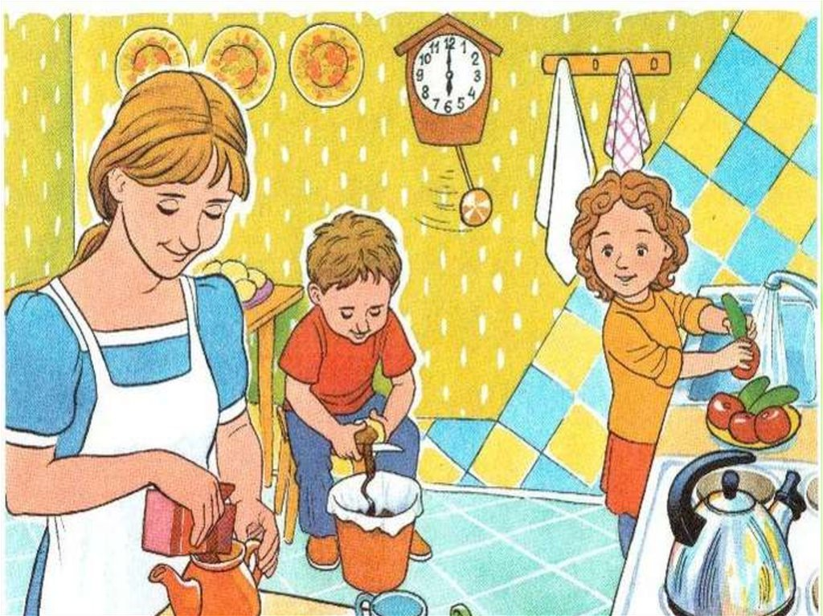

Картотека прогулок для детей старшего дошкольного возраста.
Наблюдение за сезонными изменениями.
Цель: формировать понятия о смене времен года; дать представление об особенностях каждого сезона.
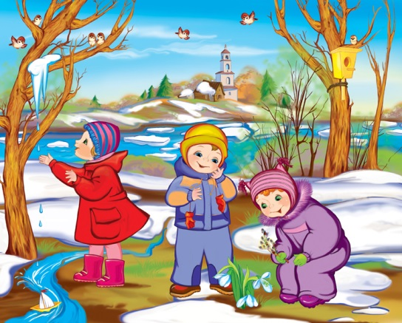
Ход наблюдения:
Улеглись в полях метели
В белоснежные постели.
Отдохнуть пришла пора!
У крыльца звенят капели,
Воробьи повеселели,
Гонят зиму со двора! (П. Образцов)
Март — первый весенний месяц. Но поглядите в окно: идет снег, ветер качает голые сучья деревьев. Все по-зимнему, и не верится, что зима уже позади. А весна все-таки приближается. Солнце всходит раньше семи часов утра и заходит около восьми вечера, значит, день прибавился почти на пять часов.
21 марта — день весеннего равноденствия, т.е. день по долготе равен ночи. Дальше он будет все прибывать, а ночь уменьшаться.
Март — это весна света. Выдаются такие деньки, когда с утра разойдутся тучи, выглянет солнце и осветит укрытую снегом землю. Вот тут-то сразу и скажешь, что метелям и вьюгам приходит конец. Невольно жмуришь глаза, и не хочется уходить со двора.
Воспитатель задает детям вопросы: Перечислите признаки весны. Какой сейчас месяц? Что происходит со снегом весной? Как изменяется жизнь человека весной?
Дидактические игры: «Когда это бывает?» — воспитатель описывает природное явление, дети отвечают, к какому времени года оно относится.
Цель: закрепить представления о сезонных изменениях в природе.

«Отгадай-ка» — дети описывают предложенный предмет.
Цель: научить описывать предмет, не глядя на него, выделять в нем существенные признаки, по описанию узнавать предмет.
Трудовая деятельность: Уборка мусора на участке.
Цель: формировать трудовые умения.
Подвижные игры: «Кто останется в кругу?», «Живой лабиринт».
Цель: развивать чувство равновесия, ловкость, быстроту движений; тренировать слаженность коллективных действий, быстроту реакции и смекалки.
Индивидуальная работа: Развитие движений.
Цель: упражнять в беге на скорость, совершенствовать технику прыжка в длину с места.

Наблюдение за птицами на участке детского сада.
Цель: учить различать птиц по оперению, размеру, голосу; развивать наблюдательность, память;
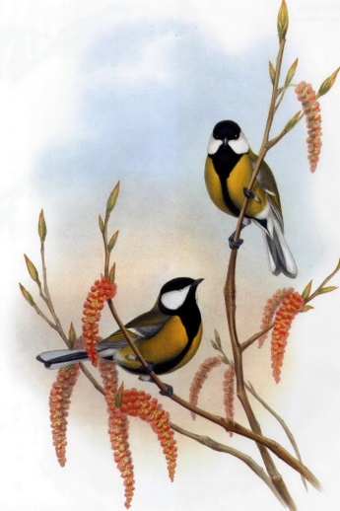
воспитывать эмоционально-положительное отношение к птицам.
Ход наблюдения:
Трава опять зазеленела, и закудрявились леса.
«Весна! Весна! Пора за дело!» — звенят уж птичек голоса.
Сухие прутики, солому, кусочки мха они несут —
Все пригодится им для дома, чтоб для птенцов создать уют.
И заливаются на ветках синицы, воробьи, скворцы,
Ведь скоро в гнездах будут детки — их желторотые птенцы.
Воспитатель задает детям вопросы: Какие птицы прилетают к нам на участок? Как вы им помогаете? Какого они размера? Какую пользу приносят птицы? Какая у них окраска? Чем питаются? Какие изменения в жизни птиц происходят весной? Как птицы заботятся о своем потомстве? Каких птиц вы еще знаете?
Трудовая деятельность: Посыпание песком дорожек на участке.

Цель: воспитывать положительное отношение к труду; учить оказывать помощь младшим.
Подвижные игры: «Лови — бросай».
Цель: учить ловить мяч, не прижимая его к груди; бросать точно воспитателю двумя руками в соответствии с ритмом произносимых слов.
«Салки».
Цель: учить двигаться приставными шагами в разные стороны, действовать по сигналу.
Индивидуальная работа: Прыжки вверх с места.
Цель: развивать прыгучесть, умение концентрировать мышечные усилия, сочетая силу с быстротой.

Наблюдение за солнцем.
Цель: дать представление о ранней весне, о том, какие изменения произошли с солнцем.
Ход наблюдения:
Солнце стало чаще появляться на небосводе.
Как светит солнце и где оно находится?
Его лучи ярче светят.
Солнышко ослепительно светит, греет землю своими тёплыми лучами. Солнышко улыбается, и все кругом сверкает. Снег искрится разноцветными огнями и начал таять. Солнце греет все сильнее, от солнечных лучей нагреваются скамейки, рукава шубы, стволы деревьев. Солнышко трудится, греет, зовет весну. Весна идет, тепло несет. Отметить, что день становится длиннее. Зимой, когда вы шли в детский сад, утром было темно, а сейчас? (светло). Сравните, какой день был зимой, а какой он сейчас?
Дидактические игры: «Когда это бывает?» — воспитатель описывает природное явление, дети отвечают, к какому времени года оно относится.
Цель: закрепить представления о сезонных изменениях в природе.

«Отгадай-ка» — дети описывают предложенный предмет.
Цель: научить описывать предмет, не глядя на него, выделять в нем существенные признаки, по описанию узнавать предмет.
Подвижные игры: « Ловишки парами».
Цель: парами по сигналу быстро бежать вперед; развивать ловкость, быстроту, внимательность.
Индивидуальная работа: «Попади в цель».
Цель: учить бросать мешочек в цель, развивать меткость, соблюдать правила движений.
Трудовая деятельность: Расчистка дорожек.
Цель : воспитывать аккуратность и чистоту при выполнении трудовых действий.

Наблюдение за ветром
Цель: закрепление знаний детей о ветре, его свойствах; определение направления ветра.
Ход наблюдения:
Загадка: Свищет, гонит, вслед ему кланяются (ветер).
"Ветер"
Цель: развитие двигательной активности.
Осторожно ветер
За калитку вышел, (руки вверх и махи руками вправо-влево)
Постучал в окошко,
Пробежал по крыше, (перебирать пальчиками в воздухе)
Покачал тихонько
Ветками черемух, (руки поднять вверх, махи руками вправо-влево)
Пожурил за что-то
Воробьев знакомых (погрозить пальчиком)
И, расправив гордо
Молодые крылья,

Полетел куда-то
Вперемешку с пылью (махи руками)
Индивидуальная работа "Прыжки"
Цель: развивать навыки прыжка в длину с места.
Трудовая деятельность .Уборка мусора в определённое место
Цель: совершенствовать умение выполнять соответствующие трудовые операции.
Дидактическая игра «Сосчитай»
Цель: учить составлять предложения, включающие в себя числительные и существительные.
Самостоятельная деятельность детей с выносным материалом (лопатки, ведерки).
Сюжетно ролевые игры по желанию детей.
Подвижные игры: "Жмурки", "Ручеек"
Цель: развитие двигательной активности.

Наблюдение за ветром
Цель: предложить детям определить силу ветра с помощью ленточек, обратить внимание на направление, рассказать . какой ветер (сильный, слабый, тёплый, холодный, весенний)
Ход наблюдения:
«Весеннее чувство» В. Жуковский
Легкий, легкий ветерок,
Что так сладко, тихо веешь?
Что играешь, что светлеешь,
Очарованный поток?
Чем опять душа полна?
Что опять в ней пробудилось?
Что с тобой к ней возвратилось,
Перелетная весна?
Я смотрю на небеса…

Облака летя, сияют
И, сияя, улетают
За далекие леса…
Дидактическая игра "Угадай -ка"
Цель: развитие экологических представлений.
Подвижные игры «Горелки», «Ловля оленей»
Цель: Учить соблюдать правила игры, действовать по сигналу воспитателя, развивать ловкость, быстроту бега.
Индивидуальная работа (ходьба)
Цель: развивать внимание, координацию движений.
Оздоровительный бег
Цель: способствовать укреплению здоровья.
Трудовая деятельность : Уборка мусора на участке
Цель: совершенствовать умение выполнять соответствующие трудовые операции, учить получать удовлетворение от проделанной работы.

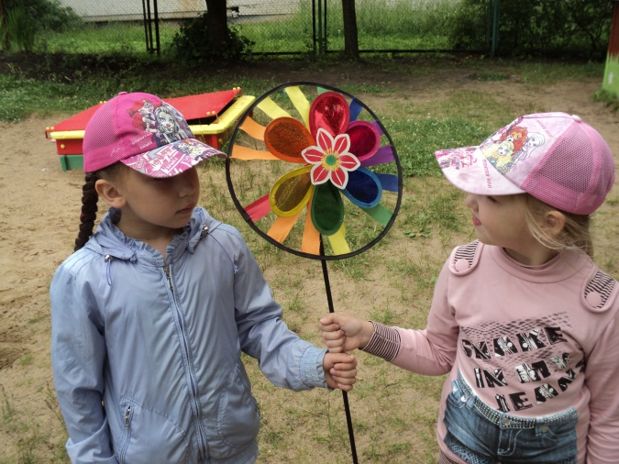

Комплексы оздоровительной гимнастики
после дневного сна для детей старшего дошкольного возраста.

Цель: пробудить организм, нормализовать сердечно - сосудистую, дыхательную системы, снять сонливость, вялость; укреплять здоровье детей.
Задачи:
• Повысить жизненный тонус
• Совершенствовать и развивать координацию движений;
• Укреплять опорно-двигательный аппарат;
• Воспитывать привычку к здоровому образу жизни.

Комплекс№1 «Весёлый котёнок»
1. Лёжа в кровати. Тянем ручки, тянем ушки, ручкой облака достали, и немного выше стали.
2. Чтоб головку разбудить надо шейкой покрутить. Повороты головой вправо, влево.
3. «Велосипедисты» движения ногами, как будь-то езда на велосипеде.
4. А куда же делись ножки?
Одеяло мы подняли, сразу ножки побежали. Бег на месте.
Ходьба по коррегирующим дорожкам, обширное умывание.
Дыхательное упражнение. Улыбнулись, потянулись. Улыбку вдыхаем, капризки выдыхаем.

Комплекс №2 «Утята».
1. Наши ребята как утята отправляются купаться к озеру. Сгибаем ноги в коленях и поочередно потопаем ими по кровати 5 раз
2. На пути утятам попадается велосипедист. Лёжа, попеременное вращение ногами.

3. Дошли утята до железной дороги, видят дорога перекрыта шлагбаумом. (дети поднимают и опускают прямые ноги 5 раз).
4. Подошли утята к озеру. А на озере растут цветы – лотосы (дети садятся в позу лотоса через стороны поднимают руки над головой, делают глубокий вдох).
(3 раза)
Ходьба по коррегирующим дорожкам, обширное умывание.

Комплекс №3 «Ладушки».
1. Лёжа в кровати. Ноги линные, короткие. Ноги выпрямили, согнули.
2. Лёжа в кровати на спине. «Ладушки»- соединяем ступни ног, разводим в стороны.
3. «Котята виляют хвостиком» стоя на четвереньках, повороты таза вправо, влево.
4. А теперь мы с вами зайки, из кровати вылезайка, становитесь босиком и попрыгайте легко.
5. Ходьба по массажным дорожкам, обширное умывание.
6. Дыхательное упражнение. Носиком вдохнули, ротиком подули. Здоровье вдыхаем, болезни выдыхаем.

Комплекс №4 «Мышки»
1. Мышки глазки открывали и зарядку делать стали: моргание ресницами, поворачивая голову вправо, влево.
2. Мышки лапки поднимали, а потом их опускали. Поднимание и опускание прямых рук.
3. А потом они игрались , на животике качались: лёжа на животе руки и ноги тянем вверх и выполняем качание на животе.
4. Дружно мышки все вставали. ловко, ловко прыгать стали.
Ходьба по массажным дорожкам, умывание.
Дыхат. упражнение. Мышки нюхают цветы: носиком вдохнули ротиком, подули.

Комплекс №5 «Солнышко»
1. Солнце смотрит нам в окошко, просыпайся поскорей. Поднять руки вверх помахать ими, показать ,что дети проснулись.
2. «Помашем солнышку» лёжа на спине. Руки в стороны, на грудь, вверх потрясти, в и. п.
3. «Поиграем с солнышком» поднимание ног и рук, задеть пальчики ног вернуться в и. п.
4. «Жуки греют лапки» дрыгание руками и ногами.
Ходьба по коррегирующим дорожкам, умывание. Дыхат. упражнение. «Ах!» вдыхаем носом, на выдохе произносим «Ах!» с задержкой дыхания.

Сюжетно – ролевая игра «Дочки – матери»
для старшего дошкольного возраста.
Цели:
- учить детей принимать на себя роль мамы и папы;
- учить играть небольшими группами, объединив их в один сюжет;
- воспитывать у детей активность в игре, творческую инициативу, умению правильно распределять роли;
- формировать навыки общения в процессе игровой деятельности;
- формировать через игру культурно-гигиенические навыки;
- познакомить с планом - сюжета.
Предварительная работа:: чтение стихов, беседы о маме и папе, игры с куклами, рассматривание иллюстраций на тему заботы мамы и папы о ребёнке.
Оборудование: атрибуты для игры "Дочки-матери".
Ход :
Куклы посажены так, чтобы каждый мог взять. Столы расставлены к стенкам. На одном столе расположен в коробках каждый вид предметов отдельно: простынки, пододеяльники, подушки, чашки, ложки, тарелки. На другом столе коробка с заменителями еды.
Воспитатель: Ребята, у меня есть волшебная палочка, при помощи нее сегодня вы превращаетесь в мам и пап. А это ваши детки (указывает на куклы).
Воспитатель машет палочкой и говорит: "Раз, два, три, по кругу покружись и превратись в маму(папу)". Дети кружатся.
Воспитатель: Ваши дети сейчас в детском саду и вы приехали их забирать.
Воспитатель: Итак, мамы и папы, куда мы приехали?
Дети: В детский сад.
Воспитатель: Для чего мы приехали в детский сад?
Дети: Забрать своих детей домой.

Воспитатель: Мамы и папы вас радуют вкусным ужином, играют с вами, укладывают спать. А как вы порадуете своих деток?
Дети: Накормим, чаем напоим, поиграем, спать уложим, колыбельную споем.
Воспитатель: Что у вас будет в квартире, чтоб ребенку было удобно?
Воспитатель обращается к разным детям.
Воспитатель: Ну что мамы и папы, забирайте своих деток домой, а после выходных ждем вас снова в нашем детском саду.
Дети берут кукол.
Воспитатель: Мамы и папы, покажите мне, где у каждого из вас в группе расположен дом.
Дети встают на разные места, расположенные в группе.
Воспитатель: Ваши мамы заботились о вас, угощали вас вкусненьким. А ваши дочки и сыночки голодные сидят. Давайте для них приготовим кушать.
Дети накрывают на стол, готовят кушать, кормят детей. Строят кроватку,
стелют постель. Укладывают детей спать, поют колыбельную.
Воспитатель помогает развернуть игру, наладить взаимоотношения между
теми, кто выбрал определенные роли, помогает реализовать в игре впечатления, полученные детьми ранее.
После того, как дети укладывают кукол спать, воспитатель предлагает детям поиграть в игру. Дети встают в круг.
Хороводная игра "Наша кукла"
Наша кукла погуляла,
А потом домой пришла.(Дети ходят по помещению.)
Обувь и одежду кукла
Быстро в шкаф убрать смогла (Имитируют движения.)
В ванной ручки кукла мыла (Имитируют движения.)
Вытирала их потом.
На диване посидела,
Наблюдала за котом.(Садятся на ковер и имитируют наблюдение)

За столом она поела,(Имитируют движения.)
Наступило время спать.(Кладут ручки под щечку.)
И, надев пижаму, кукла (Имитируют движения.)
Быстро прыгнула в кровать. (Ложатся на ковер, закрывают глаза.)
Кукла, спи и отдыхай,
Баю – баю, баю – бай (Лежат на ковре некоторое время удобной для них позе.)
Воспитатель: Выходной день заканчивается, пора деток вести в детский сад.
Дети будят кукол, умывают, одевают и ведут в детский сад. Воспитатель помогает.
Воспитатель принимает кукол в детском саду.
Воспитатель: Здравствуйте, добро пожаловать в детский сад. Как отдохнули? Как провели время? Кушали ли детки? Как поспали?
Дети рассказывают.
Воспитатель: Мамы и папы, пора превращаться обратно в деток.
Воспитатель машет волшебной палочкой и приговаривает считалку, дети кружатся.
Воспитатель: Дорогие мои, вы снова дети. Понравилась вам игра? А что больше всего понравилось?
Дети делятся впечатлениями.
Воспитатель: : Вы сегодня хорошо играли, разные комнаты строили. Кормили ваших деток. На мягких, удобных кроватях укладывали их спать. Теперь надо все это убрать, давайте вместе уберем.
Дети вместе с воспитателем наводят порядок.
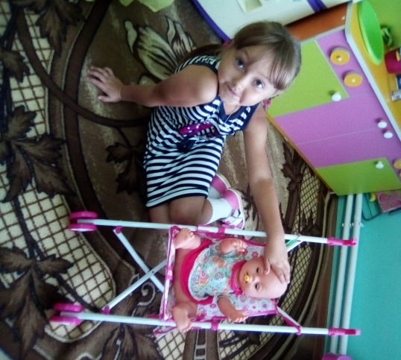

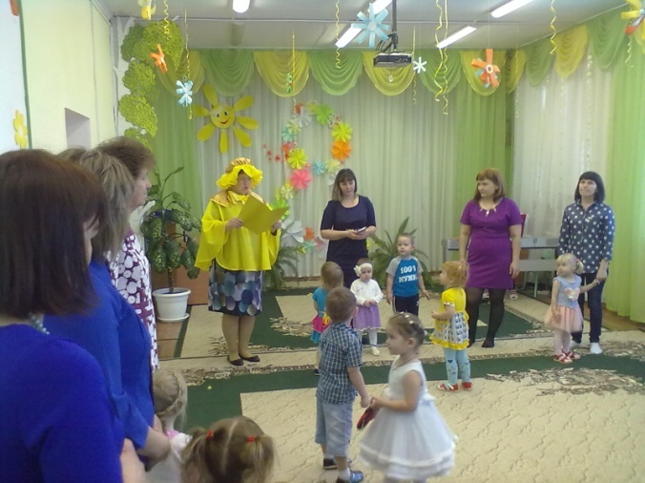
Сценарий утренника к 8 Марта в старшей группе
« Путешествие в город женщин»

Цель: вызвать эмоционально-положительное отношение к празднику;
Задачи: закрепить представление детей об общественном празднике «8 Марта»;
воспитывать у дошкольников любовь и уважение к самому родному человеку – маме, стремление ей помогать, радовать её; сплотить коллектив детей, родителей и воспитателей.
Оборудование:10 конфет, 2 блюдца, 3 шляпы, 3 шарфика, 3 бус и другие украшения, подарки мамам, сотовый телефон, листок с заявлением, метла, предметы профессий (учитель, врач, повар).
Предшествующая работа: беседа с детьми о «Международном женском празднике 8 Марта», разучивание с детьми стихов и песен о маме, рисование портретов своих мам.
Ход утренника:
Мальчики входят в зал под музыку « Вальс», встают в полукруг.
Ведущая: Мальчики, а где же наши девочки? Как же без них начинать праздник? Может, они обиделись на вас и ушли? Признавайтесь, обижали девочек? За косички дёргали? Рожицы строили? Ну, хорошо, сейчас попробуем их найти.
Ведущая: (достает телефон) Алло! Это магазин? К вам не заходили девочки из группы «Гномики». Нет? Извините.
- Алло! Салон красоты? У вас не появлялись девочки из детского сада?
Были? Делали причёски? А вы не знаете, куда они пошли? В ателье? Алло! Ателье? Скажите пожалуйста, к вам не заходили девочки из группы «Гномики». Были? Забирали свои наряды? А куда пошли, не знаете? В д/сад? Ну, наконец-то, спасибо!
Ведущая: Мальчики! Наши девочки, кажется, уже возвращаются. Давайте встретим их как положено - дружными аплодисментами
Дети встают в полукруг и читают стихи:
Идет весна по свету, и вот уж нет зимы,
По радостным приметам весну узнали мы.

Узнали по окошкам, распахнутым везде,
Узнали по дорожкам, по снеговой воде.
Ручьи шумят, сверкают, звенят и тут, и там,
Настал весенний праздник всех бабушек и мам!
Щебечут птицы звонко – им нынче не до сна!
Они нам сообщают: «Уже пришла весна!»

Месяц март в календаре,
Играет солнце во дворе,
Звенит весенняя капель,
8 марта — женский день!
Мамуля, бабушка, сестра,
Поздравить вас пришла пора!
Я очень, очень вас люблю,
Цветы весенние дарю,
Здоровья и успехов вам, И счастья целый океан!

Звенит капель,
Поют ручьи
И солнце светит ярко,
Я мамочку и бабушку
Поздравлю с 8 Марта.
Ласковые, добрые,
Любимые мои,
Желаю в женский день Вам счастья и любви.

С 8 Марта поздравляем,
Женщин всех мы от души.
Вам цветы сегодня дарят,

Взрослые и малыши.
Вам желаем море счастья,
Будьте радостны всегда.
Не грустите вы напрасно,
Не печальтесь ни когда!
Восьмое марта — день отличный,
Живут в нём солнце и весна.
Я поздравляю маму лично,
Желаю маме лишь добра:
Чтоб никогда не огорчалась,
Была б похожа на весну,
Купалась в ласке и смеялась
И знала — я её люблю!
Мамина улыбка — солнце в небесах,
Мамин голос тихий — шелест диких трав,
Мамины ладони — самый нежный пух,
Мама — самый лучший и надежный друг.
Исполняется песня «Про мамочку»
Ведущий: Март наступает.
Вы замечали, что-то с людьми происходит весной?
Женщины все необычными стали.
Славные, нежные все до одной!
( раздается стук в дверь)
Кикимора: (заглядывая в зал). Это здесь! (решительным шагом входит)
Я всё слышала и все знаю! Март наступил и мы, все женщины, стали необычными.
Поэтому я решительно заявляю! Да где же это заявление! (роется у себя в сумке, достает бумажку) А, вот оно! (читает) Я, нижеподписавшаяся, заявляю, что в детский сад на праздник 8 марта вы должны приглашать меня всегда и обязательно! Иначе праздника (грозит пальцем) не будет. Разглаживает помятый листок и отдает заявление ведущей.

Вед. Мы конечно примем ваше заявление. 8 марта – один из любимых праздников
у нас детском саду. И мы хотим, чтобы вы не мешали его проведению. Правда,
дети?
Вед. Ну раз уж вы пришли, будьте у нас гостями. Мы с ребятами отправляемся в
путь по необычным станциям в «Город женщин»! Хотите отправиться в путь
вместе с нами?
Кикимора. Вот те раз! Я думала мешать и проказничать у вас на утренники буду…А путешествие интересное?
Вед. Я думаю, понравится всем.
Кикимора. Эх! Где наша не пропадала! Хоть попутешествую, а то кроме болота ничего не вижу.
Вед. Вот и хорошо! Тогда в путь! Уважаемые дамы и господа! Мы с вами
находимся на борту ковра – самолёта, любезно предоставленного компанией «Праздник-тур. . Наш лайнер выполняет рейс «Детский сад – Город женщин».
Полёт проходит на высоте первого этажа. Заводим моторы – полетели!
Кикимора: Я только на метле каталась, а на самолете никогда!
(дети пробегают круг и садятся на стульчики)
Вед. Сегодня у нас самое удивительное путешествие. С высоты такая красота открывается вокруг…
Вед. Первая остановка – «Центр женских профессий»
Кикимора. Сроду такого не слыхала! Что это еще за профессии?
Ведущая: Сейчас мы вам все объясним. Кроме того, что все женщины мамы,
жены, хозяйки, все они занимаются работой, которая приносит пользу нашей стране и получают за это зарплату.
Кикимора: Так, так, так… а подробнее можно?
Вед. Можно. Мы сейчас устроим небольшую викторину «Угадай профессию»
(загадки о профессиях)
1.Мы учим детишек читать и писать,
Природу любить, стариков уважать(учитель)
2.Кто у постели больного сидит?
И как лечиться он всем говорит.
Кто болен — он капли предложит принять,
Тому, кто здоров, разрешит погулять. (Врач)
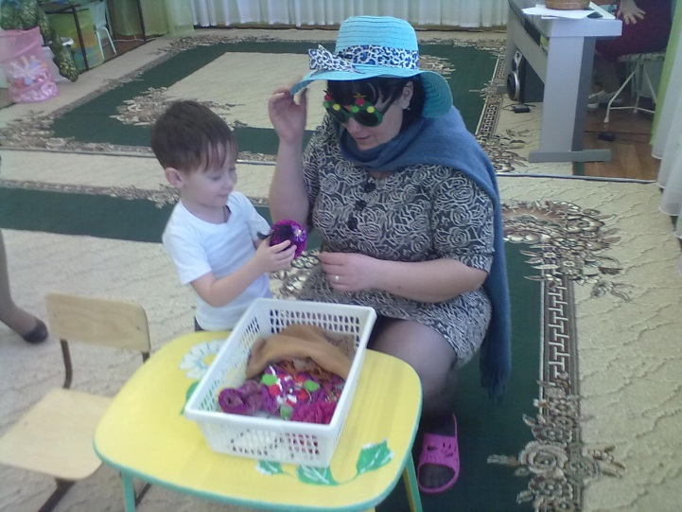
3.Скажите, кто так вкусно .
Готовит щи капустные,
Пахучие котлеты,
Салаты, винегреты,
Все завтраки, обеды? (Повар)
4.Встанем мы, когда вы спите,
У этой волшебницы,
Этой художницы,
Не кисти и краски,
А гребень и ножницы. (Парикмахер)
Кикимора: Теперь понятно. У меня то же есть профессии. Вот я – профессиональ--
ная хулиганка и профессиональная колдунья.
Вед. Да разве это профессии? Иметь профессию это значит быть полезным для многих людей.
Вед. Чтобы закрепить знания о профессиях давайте поиграем в игру (обращается к Кикиморе)
Игра « Вещи для профессий»
(на столе различные вещи разложены в беспорядке. Двое ребят должны
разложить на стулья в центре зала предметы для определенной профессии. 1-й ребенок – для врача, 2-й - для учителя, 3-й для повара.)
Кикимора: Ну, что, буду овладевать, какой-нибудь нужной профессией!
Песня «Бабушка моя»
Вед. Вот и хорошо. А мы отправляемся дальше. Заводим мотор, полетели!
Вед. На своем пути мы встречаем не только красивую природу, но и много
добрых, веселых людей. И сейчас нас ожидает такая встреча.
Остановка «Мамины помощники»
Кикимора: А кто такие помощники?

Ведущая: Это наши ребята. Они помогают мамам дома вести хозяйство.
Кикимора: То есть хозяйничают? Ой, знаю, знаю. Это значит мыть, стирать,
готовить, убирать. Да?
Ведущая: Верно.
Кикимора: А я хочу посмотреть, как дети помогают мамам!
Поварята.
Мы веселые ребята,
Мы девчата - поварята!
Поварежки мы возьмем -
И готовить мы начнем!
Танец «Варись, варись кашка»
Кикимора: дак это девочки, а мальчики то умеют помогать?
Ведущая: и мальчики умеют помогать!
Танец мальчиков «Стирка»
Кикимора: Какие молодцы мамины помощники. А не пора ли нам лететь дальше?
Ведущая: Да, действительно пора.Заводим моторы, летим!
И следующая остановка «Салон красоты»
Кикимора:это что ж здесь красоту наводят?
Ведущая: И здесь то же. Некрасивых женщин не бывает. Нужно только эту
красоту подчеркивать и уметь её преподносить
Кикимора: Это что ж, даже я могу красавицей стать что ли?
Ведущая: А почему бы и нет. Посмотри, какие красивые наши девочки.
Кикимора: я тоже хочу быть такой красивой.
Ведущая: А мы сейчас покажем волшебные превращения
Конкурс « Нарисуй маме прическу»
(дети приглашают своих мам, они садятся на стульчики и прикладывают к лицу лист бумаги с прорезью для лица, а дети рисуют фломастерами прическу и кикимору тоже рисуют)
Кикимора: - Але! Кикимора на связи. Кто? Это ты, Лешенький? Чего?

С праздником меня? Все подснежники? Не может быть! Когда буду? (меняя тон). Да я тут неподалёку, час лёту. Я быстренько! Покусеньки! Уже лечу!
- Ой, засиделась я у вас. А меня там, между прочим, один мужчина симпатичный ждёт(прихорашивается).
-Так я полечу? Я вам потом эту, как её, видеоткрытку праздничную вышлю.
- Где мой летательный аппарат последней конструкции? (Садится верхом
на стоящую в углу метлу, делает несколько движений ногой - заводит мотор. И убегает).
Ведущая: Милые наши мамочки, вы для нас всегда самые красивые. Мы вам
сейчас подарим наши стихи.
Ведущая: Заводим моторы, полетели! Мы приближаемся к последней
остановке «Город женщин»
Остановка конечная «Город женщин»
Ведущая: Да. Это конечная остановка в нашем путешествии. Вы побывали во
всех пунктах, ведущих в город, Многому научились. Поэтому «Г.ж»
гостеприимно встречает нас. (Дети идут за шариками)
Танец С ШАРИКАМИ
Ведущая: В нашем городе чудесном все женщины без исключенья
принимают поздравленья!
Мы такой в подарок мамам
Календарь изобретем,
Чтобы день 8 марта
Каждый день встречался в нем.
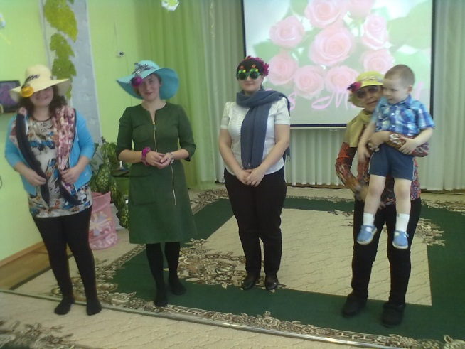
Ведущая: Милые мамы, принимайте еще подарки.
Дети вручают подарки.

НОД по ФЭМП для детей старшего дошкольного возраста.
Цель. Показать образование числа 10 и научить вести счет предметов в
пределах 10, согласовывая числительные с существительными в роде и числе, упражнять в подборе предметов, равных по длине, и учить устанавливать соотношения по длине между парами предметов; активизировать в речи детей
слова и словосочетания: длиннее, короче, самый длинный, равный по длине.
Демонстрационный материал: фланелеграф, к нему цветные изображения: 10 мальчиков и 10 фуражек; картинки с изображениями сапог, ботинок, босоножек.
Раздаточный материал: у каждого ребенка по 3 пары шнурков разной длины.
Ход:
1-я часть. Педагог привлекает внимание детей к фланелеграфу, на котором в один ряд помещено 8 цветных изображений мальчиков, а на некотором расстоянии от них — 9 изображений фуражек. «Хватит ли мальчикам фуражек?
Как узнать?» — спрашивает он детей. Один ребенок считает мальчиков, другой — фуражки. «Какое число больше (меньше): 8 или 9? Как проверить?» — спрашивает педагог. Ребенок надевает фуражки мальчикам. Выясняется, что 1 лишняя. «Почему 1 фуражка оказалась лишней?» — задает вопрос воспитатель и продолжает беседу: «Если к 8 мальчикам подойдет еще 1, сколько станет мальчиков? (В ряд встает еще 1 мальчик.) Сколько стало мальчиков? Давайте все вместе сосчитаем. Хватит ли мальчикам фуражек? Почему? К 9 мальчикам подошел еще 1. Сколько их стало?» Он считает мальчиков, выделяет интонацией итоговое число десять. «Сколько стало мальчиков? Почему стало 10 мальчиков? Верно, к 9 мальчикам подошел еще 1, и стало 10 мальчиков. Изменилось ли число фуражек? Почему? Сколько их? Всем ли мальчикам теперь хватит фуражек? Почему? Какое число меньше (больше): 9 или 10? Как сделать, чтобы фуражек и мальчиков стало поровну? Подойди, Сережа, добавь 1 фуражку. Поровну ли теперь мальчиков и фуражек? Если уйдет 1 мальчик из 10, сколько их останется? (Педагог удаляет 1 мальчика.) Сколько стало мальчиков? Как получилось 9 мальчиков? Больше мальчиков или фуражек? Почему? Какое число больше (меньше): 10 или- 9? Мальчик вернулся. Сколько опять стало мальчиков? Почему? Сколько надо "принести пальто, чтобы хватило всем мальчикам? Подойди,

Андрей, принеси. Сколько пальто принес Андрей? Всем ли мальчикам хватит
пальто? Давайте все вместе сосчитаем пальто. По скольку у нас разных предметов? Верно, всех предметов у нас поровну — по 10. До какого числа мы научились считать?»
В заключение педагог предлагает детям послушать стихотворение
Я. Райниса «Десяток» :
Вот задача для ребяток: -
Как нам сосчитать десяток?
Один, два, три!
А за ними — посмотри,
Ждут четыре, пять и шесть —
Их нам надо быстро счесть.
Дальше будет семь и восемь, . .
К ним и девять мы подбросим.
Единицу лишь прибавим
И десяток вмиг составим.
Физкультурная минутка. «Давайте все вместе 10 раз хлопнем в ладоши! А теперь пошагаем на месте» (ходьба на месте под счет педагога до 10).
2-я часть (игровое упражнение «Подберем подходящие шнурки»).
«Мой знакомый мальчик Сережа утром чистил обувь. Вытащил шнурки, чтобы не испачкать их, да и забыл, какие шнурки от какой обуви. (Воспитатель рассматривает с детьми, какую обувь чистил Серёжа — сапоги, ботинки, босоножки.) Шнурки от обуви есть у каждого из вас. Посмотрите, чем отличаются шнурки? Сколько
шнурков надо подобрать к каждой паре обуви? Что надо сделать сначала, чтобы
легче было подбирать шнурки?» Решают сначала подобрать пары шнурков одинаковой длины, а затем положить их по порядку от самых длинных до самых коротких. После того как дети выполнят задание, педагог просит 2—3 ребят
назвать длину шнурков в порядке их расположения. «Догадайтесь и объясните,
какие шнурки от какой пары обуви»,— предлагает" воспитатель детям.

Консультация для родителей «Международный женский день. История и традиции празднования Международного женского дня»

В давние времена в начале марта в Древнем Риме отмечался праздник матроналии. В этот день матроны (так римляне называли свободнорождённых, состоящих в браке женщин) получали от своих мужей подарки и были окружены вниманием и любовью.
Подарки, но менее ценные, получали и рабыни. Хозяйка дома предоставляла невольницам в этот день выходной.
Одетые в нарядные одежды, с благоухающими венками на головах римлянки шли в Круглый храм богини Весты - хранительницы домашнего очага и очага римской общины.
В XIX в. о том, что представительницы прекрасного пола имеют какие-то права, и речи быть не могло. Женщинам запрещали участвовать в выборах, занимать руководящие посты. Женский труд считался менее квалифицированным, работали они порой по 16 часов в сутки, получая при этом гроши.
В 1908 г. в Нью-Йорке впервые прошла мартовская демонстрация женщин с требованиями предоставить им равные права с мужчинами. Вдохновительницей и идеологом этого движения была немецкая коммунистка Клара Цеткин. Решение о ежегодном праздновании Международного женского дня было принято в 1910 г. на II Международной конференции женщин-активисток социалистического движения в Копенгагене.
Точной даты тогда не установили. И только через три года решили отмечать этот праздник 8 марта. Это предложение прозвучало как призыв ко всем женщинам мира включиться в борьбу за равноправие.
В России впервые Международный женский день отмечался в 1913 г. в Петербурге. 2 марта 1913 г. в здании Калашниковской хлебной биржи на Полтавской улице собралось полторы тысячи человек. Повестка дня научных чтений включала вопросы: право голоса для женщин; государственное обеспечение материнства; о дороговизне жизни. В следующем году во многих государствах Европы 8 марта и в другие дни, близкие к этой дате, женщины организовали марши в знак протеста против войны.
В 1917 г. женщины России вышли на улицы в последнее воскресенье февраля с лозунгами «Хлеба и мира». Эта демонстрация предшествовала смене власти в стране - через четыре дня император Николай II отрёкся от престола. Пришедшее к власти Временное правительство гарантировало женщинам избирательное право. Этот исторический день выпал на 23 февраля по юлианскому календарю, который в то время использовался в России, и на 8 марта по григорианскому календарю.

Международный женский день 8 марта с первых лет советской власти стал государственным праздником. С 1965 г. этот день был объявлен нерабочим. Существовал и его праздничный ритуал. В этот день на торжественных мероприятиях государство отчитывалось перед обществом о реализации государственной политики в отношении женщин.
После распада Советского Союза день 8 марта остался в перечне государственных праздников Российской Федерации. Его отмечают и во многих странах СНГ.
Много воды утекло со времени появления праздника. Необходимость женщин бороться за свои права в нашей стране вроде бы отпала. Многого добились женщины в этой борьбе - и асфальт они укладывают, и тяжести носят такие, что не каждому мужчине по плечу, и на тракторах работают, и в футбол играют... Вроде бы уже и бороться не за что - хоть праздник отменяй! Но почему-то не отменяют.
Ну а если без иронии - этот праздник давным-давно потерял свою политическую окраску, и отмечаем мы его как праздник Весны, Любви, Красоты.

Традиции празднования дня 8 марта
В семье по традиции женщин освобождают от домашних обязанностей, преподносят подарки. В этот день на улицах и в домах особенно много цветов. И в самом деле, цветы - замечательный подарок. Но поскольку женский день - весенний праздник, внесезонные розы и гвоздики лучше преподнести в другой раз. А в этот день пусть долгожданный свежий запах весны придёт в дом вместе с нарциссами, гиацинтами, фрезиями, цикламенами, тюльпанами.

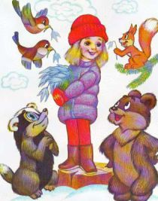

Игра-экспериментирование «Поможем маме сварить кашу» (измерение сыпучих веществ)

Цель: упражнять детей в измерении объема сыпучих тел с использованием мерки.
Материал: мисочка с крупой, набор мерок.
Способ выполнения.
- Как отмерить нужное количество крупы? Можно ли мерить горстью?
Дети убеждаются, что эта мера у всех разная и для измерения неудобна.
Педагог предлагает на выбор ложку, стакан, блюдечко (типа розетки).
- Как вы думаете, чем удобнее отмерять крупу?
В процессе обсуждения приходят к выводу, что стакан удобнее (в нем удобнее переносить крупу, чем в ложке; в него удобнее насыпать «по край», чем в блюдце).
